 | « Récupérateurs d’eaux pluviales » | Mathématiques
 | « Récupérateurs d’eaux pluviales » | CAP


Récupération des eaux pluviales

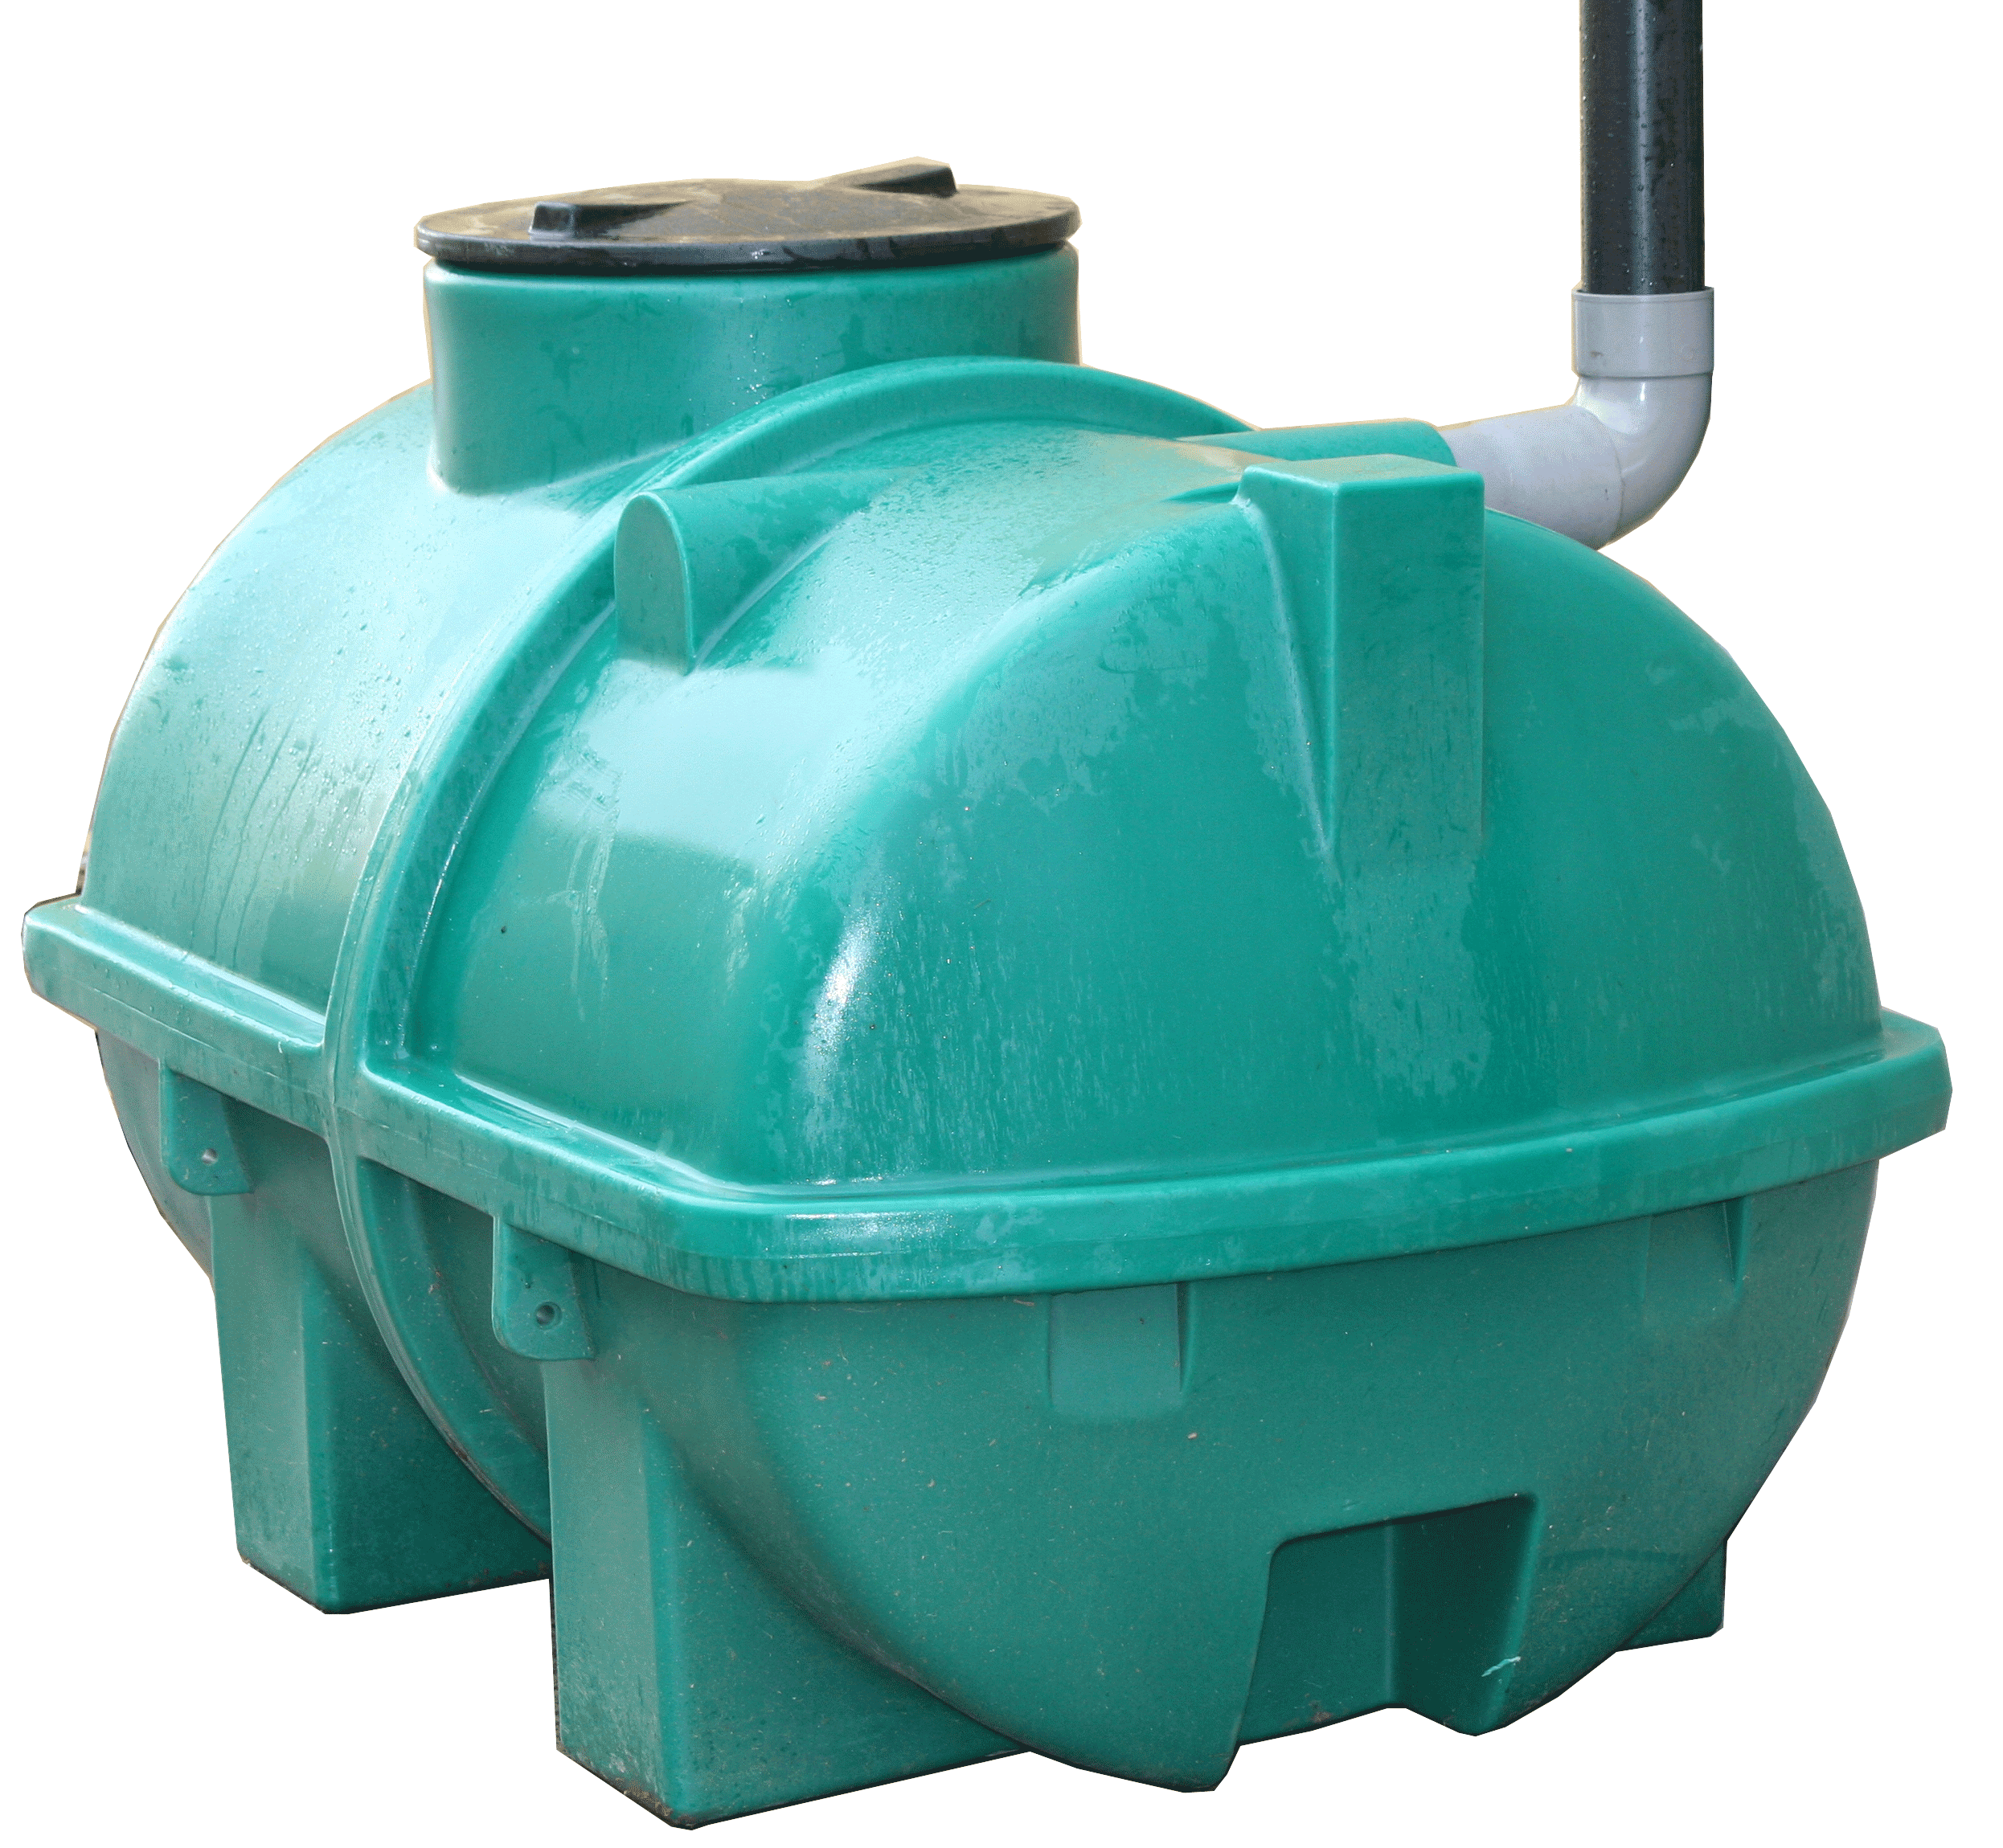  Longueur h : 2,2m  Rayon R : 0,4 m | Largeur l : 70 cm  Longueur L : 120 cm  Hauteur h : 150 cm  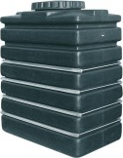
Problématique : Quelle cuve choisir afin de stocker le plus d’eau de pluie ?

- Données :

Unités de longueur

km | hm | dam | m | dm | cm | mm

Unités de volume

km³ |  |  | hm³ |  |  | dam³ |  |  | m³ |  |  | dm³ |  |  | cm³ |  |  | mm³
 |  |  |  |  |  |  |  |  |  |  | kL | hL | daL | L | dL | cL | mL

I) Représentation de la citerne cylindrique
1) Prise en main du logiciel Google Sketchup
  - Ouvrir le logiciel Google SketchUp
  - Cliquer sur « commencer à utiliser SketchUp
  - Cliquer droit sur le personnage puis l’effacer
  - Dans « Caméra », sélectionner « projection parallèle »
Sélectionner
Pivoter
Cercle
Ligne
Rectangle
Tirer, pousser
Déplacer
Panoramique

2) Construction de la citerne cylindrique :
- Tracer un cercle de rayon 0,4 m
- Dans la barre d’outils, sélectionner « Cercle »
- Cliquer sur le centre du repère pour placer centre du cercle
- Déplacer le curseur de façon à obtenir un cercle de rayon 0,4m

- Réaliser un cylindre de 2,2m
- Sélectionner la fonction Tirer, Pousser,
- Cliquer sur le cercle précédemment tracé puis déplacer le curseur vers le haut pour obtenir un cylindre de 2,2 m.

3) Déterminer le volume de la citerne cylindrique
- A l’aide de l’outil Sélectionner, sélectionner l’ensemble du cylindre
- Cliquer droit sur le cylindre puis cliquer sur Créer un composant. Confirmer en cliquant sur Créer.
- Cliquer droit sur le cylindre puis cliquer sur Infos sur l’entité.
Noter le volume du cylindre : ...........................

II) Représentation de la citerne parallélépipédique
1) Convertir les dimensions de la citerne en mètres :
Largeur : 70 cm = ............. m

Longueur : 120 cm = ............. m

Hauteur : 150 cm = ............. m
2) Construction de la citerne
Réaliser un rectangle de 0,7 m de largeur et de 1,2 m de longueur
Dans la barre d’outils, sélectionner « Rectangle »
Cliquer sur l’origine du repère pour avoir le point de départ de votre figure, puis déplacer le curseur entre les axes rouge et vert.
Entrer alors au clavier les dimensions du rectangle : 0,7;1,2 puis appuyer sur Entrer.
Réaliser un parallélépipède de 1,5 m de hauteur
Sélectionner la fonction Tirer, Pousser
Cliquer sur le rectangle précédemment tracé puis déplacer le curseur vers le haut.
Entrer alors au clavier la hauteur de la citerne : 1,5 puis appuyer sur Entrer.

3) Détermination du volume de la citerne parallélépipédique
A l’aide de l’outil Sélectionner, sélectionner l’ensemble du parallélépipède
Cliquer droit sur le parallélépipède puis cliquer sur Créer un composant. Confirmer en cliquant sur Créer.
Cliquer droit sur le parallélépipède puis cliquer sur Infos sur l’entité.
Noter le volume du parallélépipède : ...........................

Réponse à la problématique : Quelle cuve permet de stocker le plus d’eau de pluie ?
(Vous donnerez sa capacité en litre)
……………………………………………………………………………………………………………………………………….
……………………………………………………………………………………………………………………………………….
……………………………………………………………………………………………………………………………………….

III) Retrouver les résultats précédents par le calcul
Calcul du volume de la citerne cylindrique  V = 𐍀 x R² x h  ................................................................................  ................................................................................  ................................................................................  ................................................................................ | Calcul du volume de la citerne parallélépipédique  V = L x l x h  ..................................................................................  ..................................................................................  ..................................................................................  ..................................................................................

